1. Цвећарка је направила 5 букета по 11 цветова. Колико је укупно цветова у свих 5 букета?
А. 45
Б. 55
В. 35

2. Израчунај: 11*7=___

3. Унук има 12 година. Деда је 5 пута старији од њега. Колико година има деда?
А. 65
Б. 70
В. 60

4. Израчунај: 5*16=___.
А. 50
Б. 65
В. 80

5. Тина је читала књигу 6 дана. Сваког дана је читала по 14 страна. Колико страна има књига коју је Тина прочитала?
А. 60
Б. 84
В. 73
6. Милан сакупља сличице и лепи их у албум. На једној страни је 6 поља за сличице. Колико сличица му је потребно да испуни цео албум ако албум има 15 страна?
А. 80
Б. 95
В. 65

7. Израчунај: 12*5=___.
А. 45
Б. 75
В. 60

8. Наташа је купила 3 исте чоколадице. Цена једне чоколадице је 16 динара. Колико је Наташа платила чоколадице?
А. 33
Б. 43
В. 48

9. За једну торту мама је употребила 17 јаја. Колико је јаја потребно за две такве торте?
А. 34
Б. 48
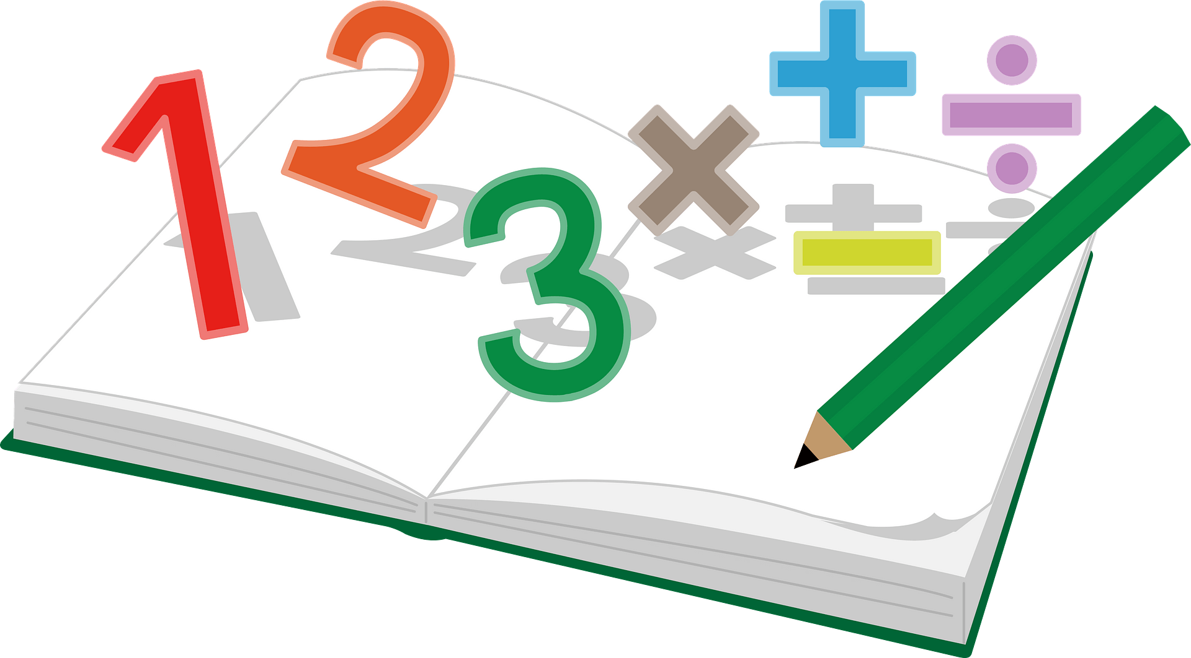
В. 72
10. Израчунај: 5*14=___.
А. 66
Б. 70
В. 47

11. Израчунај: 2*19=___.
А. 48
Б. 32
В. 38

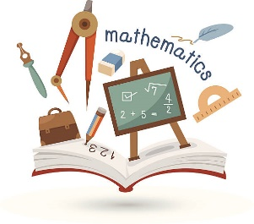
12. Израчунај: 14*6=___
13. 18*2=35- Да ли је наведени исказ тачан?
А. Да
Б. Не

14. 15*3=45- Да ли је наведени исказ тачан?
А. Да
Б. Не

